

课程设计报告
( 2020-- 2021年度第1学期)

实验名称： 数据库应用课程设计
题 目： 用电管理系统
院 系： 控制与计算机工程学院
学生姓名： 姜鑫 陆红旭 汪莹莹 赵欣旖
指导教师： 陈菲

日期：2020年 12月 18日

- 课程设计的目的与要求
目的
- 学习和实践在分析和设计计算机应用系统所需要的知识，包括面向对象的系统分析与设计，对数据库做进一步的了解，掌握相关知识；
- 进一步加强对数据库运用能力和熟练掌握数据库中的重要知识，了解如何从数据库中读写有关数据；
- 培养分析问题、解决问题的能力。
要求
- 完成数据库系统的安装与设置。
- 根据具体的课题完成需求分析。
- 完成数据库应用系统的逻辑设计。
- 创建数据库、数据表。
- 完成设计报告。
二、设计正文

1.需求分析

1.1 调查用户需求
本系统的最终用户为电力用户，电力部门的业务员。根据我们日常生活中的经验，结合网络上电费管理的相关资料，得出用户的下列实际要求：
1.1.1基本功能需求
每名用户需要缴纳电费，业务员完成对客户信息、用电信息、费用等的管理，并实现收费登记，每次收费登记后用触发器实现对客户本次应缴、实缴、余额的更新。业务员管理包括以下几个方面的信息：
- 电力用户的基本信息
每位电力用户都有唯一的客户账号ClienkID（10字节），客户姓名ClientName，客户住址ClientAddr，客户电话号码ClientTel，账户余额Balance。
- 业务员的基本信息
每名业务员都有唯一的业务员号ClerkID（8字节），业务员姓名ClerkName，业务员住址ClerkAddr，业务员电话号码ClerkTel。
- 用电类型的基本信息
每位用户可用四种类型的电，分别是：居民生活用电、一般工商业用电、大工业用电和农业用电。每种类型的电对应唯一的用电类型号TypeID，用电类型名TypeName，价格Prices。
- 客户用电的基本信息
每名用户每个月都有应该交的费用，根据用户的账号ClienkID（10字节），月份Mons，来确定该月的应收费用Need。
- 客户费用管理
每名用户在某月是否已经缴纳电费存有记录，可根据客户号ClientID（10字节）及月份Mons查询用户该月应缴电费Need以及是否已经缴纳电费，若未缴纳电费则缴费标志ChargeSignal为“未收”，若已缴纳电费，则缴费标志ChargeSignal为“已收”。
- 收费登记管理
每名用户在缴纳某月电费时，业务员应记录客户号ClientID（10字节），月份Mons,该月应缴费用Need，该月用户实际缴纳费用Actual，办理缴纳电费业务的业务员号ClerkID（8字节）。
1.1.2用户对系统的要求
- 信息要求
管理员能查询上面提到的所有相关信息，包括某一用户在某月的用电记录及缴费记录，用户的相关信息（客户名、客户电话号码、客户住址和客户账户余额），某月未缴费客户统计等。
- 处理要求
当某月用户的用电生成记录时，业务员应根据用户用电情况在用户用电信息表EUsedT、收费管理表CostManage中插入一条记录，此时用电信息管理表、收费管理表中Need为该用户该月应缴电费,收费管理表中收费标志ChargeSignal为“未收”。
当用户缴纳某月电费时，业务员应在收费登记表Charge中插入一条记录，并将客户信息表Clients中余额更新，将收费管理表CostManage中收费标志ChargeSignal改为“已收”。
当业务员删除收费登记登记表CostManage记录时，还原收费标志ChargeSignal和余额Balance。
当业务员查询某月未缴费用户时，数据库调用存储过程统计该月所有未缴费客户。
- 完整性要求
- 各种信息记录的完整性，信息记录内容不能为空；
- 各种数据间相互的联系的正确性；
- 相同的数据在不同记录中的一致性。

1.2 系统功能的设计和划分
根据如上得到的用户需求，本系统所完成的功能如下：
- 添加、删除、查询、修改用电客户信息
- 添加、删除、查询、修改业务员信息
- 添加、删除、查询、修改客户用电信息
- 添加、删除、查询、修改客户费用记录
- 添加、删除客户收费登记记录
- 业务员可以查询某月总计应收费用与实收费用
- 业务员可以查询某月未缴费客户。
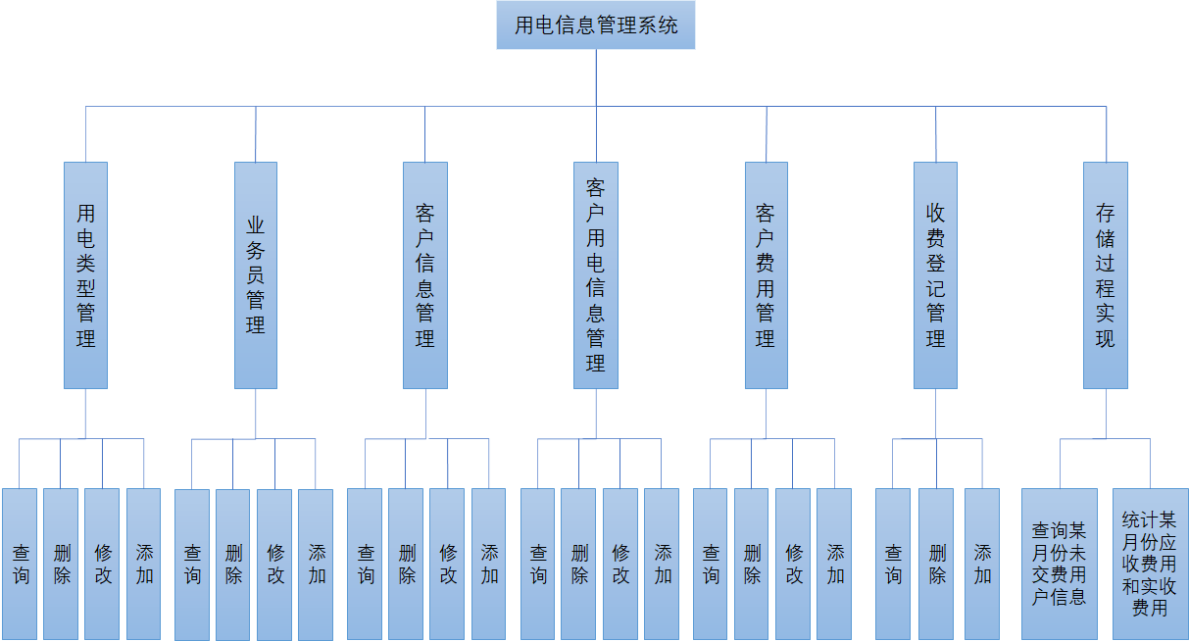

图1.系统功能图

1.3 数据流图及数据字典

1.3.1数据流图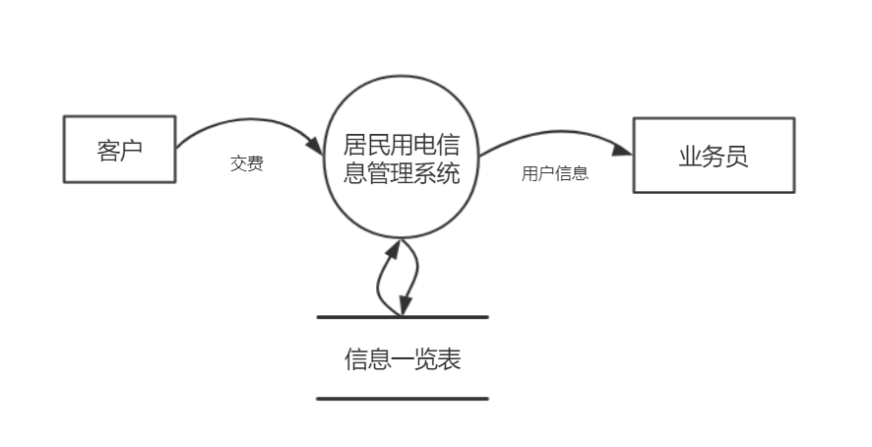
图2 部分数据流图

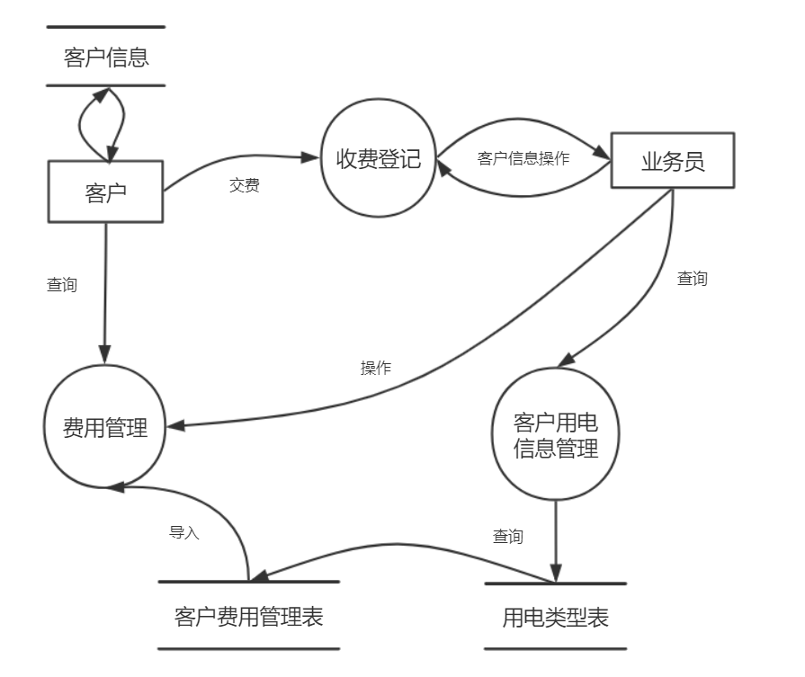
图3 数据流图
1.32.数据字典

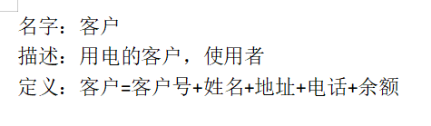
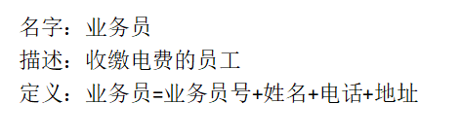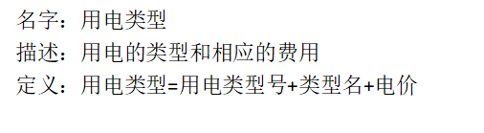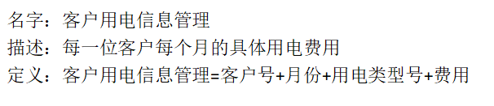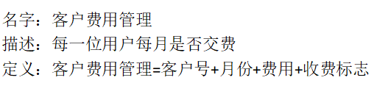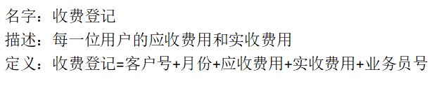

2.概念设计
根据需求分析说明书设计ER图，设计完成的ER图为：
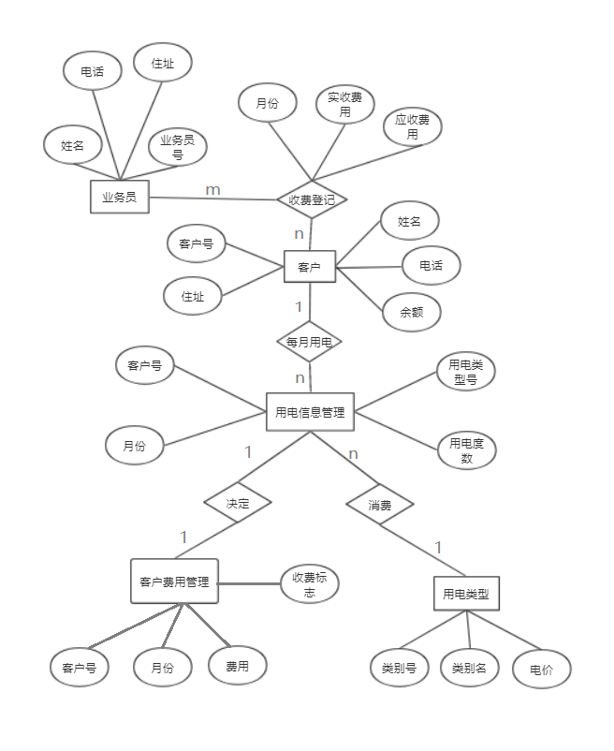
图4. 总ER图
客户（客户号，姓名，电话，住址，余额）
业务员（业务员号，姓名，电话，住址）
用电信息管理（客户号，月份，类别号，用电度数）
客户费用管理（客户号，月份，应收费用，收费标志）
收费管理（客户号，月份，应收费用，实收费用，业务员号）
用电类型（类别号，类别名，电价）

3.逻辑设计

3.1 关系表设计
将ER图转换为关系模式、要求设计出数据库所有关系表
表1. 客户表（Clients）
中文含义 | 字段名 | 类型 | 长度 | 备注 | 完整性约束
客户号 | ClientID | char | 10 | 用电客户号 | 主键
姓名 | ClientName | varchar | 10 | 客户的姓名
地址 | ClientAddr | varchar | 50 | 客户住址
电话 | ClientTel | varchar | 20 | 客户电话
余额 | Balance | float |  | 客户账户内的余额（元） | 默认0

表2. 业务员表（Clerks）
中文含义 | 字段名 | 类型 | 长度 | 备注 | 完整性约束
业务员号 | ClerkID | char | 8 | 业务员号 | 主键
姓名 | ClerkName | varchar | 10 | 业务员姓名
地址 | ClerkAddr | varchar | 50 | 业务员的住址
电话 | ClerkTel | varchar | 20 | 业务员电话

表3. 用电类型表（EType）
中文含义 | 字段名 | 类型 | 长度 | 备注 | 完整性约束
用电类型号 | TypeID | char | 2 | 用电的类型号 | 主键
用电类型名 | TypeName | varchar | 20 | 用电类型名
用电价格 | Prices | float |  | 电价(每度) | 非空

表4. 客户用电信息表（EUsedT）
中文含义 | 字段名 | 类型 | 长度 | 备注 | 完整性约束
客户号 | ClientID | char | 10 | 用电客户号 | 主键，外码
月份 | Mons | varchar | 10 | 月份 | 主键
用电类型号 | TypeID | char | 2 | 用电类型号 | 非空，外码
费用 | EUsed | float |  | 当月用电费用 | 非空

表5. 客户费用管理表（CostManage）
中文含义 | 字段名 | 类型 | 长度 | 备注 | 完整性约束
客户号 | ClientID | char | 10 | 用电客户号 | 主键，外码
月份 | Mons | varchar | 10 | 月份 | 主键，外码
应收费用 | Need | float |  | 用户该月需缴电费
收费标志 | ChargeSignal | char | 4 | 用户该月是否已缴费标志 | 默认'未收'

表6.收费登记表（Charge）
中文含义 | 字段名 | 类型 | 长度 | 备注 | 完整性约束
客户号 | ClientID | char | 10 | 用电客户号 | 主键，外码
月份 | Mons | varchar | 10 | 月份 | 主键
应收费用 | Need | float |  | 用户该月需缴电费
实收费用 | Actual | float |  | 用户该月实缴电费 | 非空
业务员号 | ClierkID | char | 8 | 受理业务员号 | 非空，外码
以上关系模式均为BCNF。

3.2存储过程及触发器设计
3.2.1.存储过程设计
1.创建存储过程查询指定月份未交费的用户信息
USE [E_M]
GO
SET ANSI_NULLS ON
GO
SET QUOTED_IDENTIFIER ON
GO
CREATE PROCEDURE Get_NoCharge
(
@Mons VARCHAR(10)
)
AS
BEGIN
SELECT Clients.ClientID,ClientName,ClientAddr,ClientTel,Balance
FROM Clients,CostManage
WHERE Mons = @Mons
AND Clients.ClientID=CostManage.ClientID
AND ChargeSignal = '未收';
END
2.创建存储过程统计指定月份应收费用和实收费用
USE [E_M]
GO
SET ANSI_NULLS ON
GO
SET QUOTED_IDENTIFIER ON
GO
CREATE PROCEDURE Get_NeedActual
(
@Mons VARCHAR(10)
)
AS
BEGIN
SELECT SUM(Need) Need,SUM(Actual) Actual
FROM Charge
WHERE Mons = @Mons;
END
3.2.2.触发器设计
1.插入用户用电信息时，触发器自动将用户当月费用插入用户用电费用管理表
create trigger set_cost on EUsedT
after insert
as begin
insert into CostManage(ClientID,Mons)
select ClientID,Mons from inserted;
update CostManage
set Need = inserted.EUsed*EType.Prices
from inserted,EType
where inserted.TypeID = EType.TypeID
and CostManage.ClientID = inserted.ClientID
and CostManage.Mons = inserted.Mons;
end;
2.用户用电信息更新时，触发器自动修改用户当月用电费用
create trigger update_cost on EUsedT
after update
as begin
update CostManage
set Need = inserted.EUsed*EType.Prices
from inserted,EType
where inserted.TypeID = EType.TypeID
and CostManage.ClientID = inserted.ClientID
and CostManage.Mons = inserted.Mons;
end;
3.收费登记时，触发器自动修改收费标志、更新应收费用、计算本次结余并更新余额
create trigger set_insertCharge on Charge
after insert
as begin
update Charge
set Need = CostManage.Need
from inserted,CostManage
where inserted.ClientID = Charge.ClientID
and Charge.Mons = inserted.Mons
and inserted.ClientID = CostManage.ClientID
and CostManage.Mons = inserted.Mons;
update Clients
set Balance = Balance+Charge.Actual-Charge.Need
from inserted,Charge
where Clients.ClientID = inserted.ClientID
and Clients.ClientID = Charge.ClientID
and Charge.Mons = inserted.Mons;
update CostManage
set ChargeSignal = '已收'
from CostManage,inserted
where CostManage.ClientID = inserted.ClientID
and CostManage.Mons =inserted.Mons;
end;
4.删除收费登记记录时，触发器自动还原收费标志和余额
create trigger set_deleteCharge on Charge
after delete
as begin
update CostManage
set ChargeSignal = '未收'
from CostManage,deleted
where CostManage.ClientID = deleted.ClientID
and CostManage.Mons =deleted.Mons;
update Clients
set Balance = Balance-deleted.Actual+deleted.Need
from deleted,Charge
where Clients.ClientID = deleted.ClientID;
end;

4.物理设计
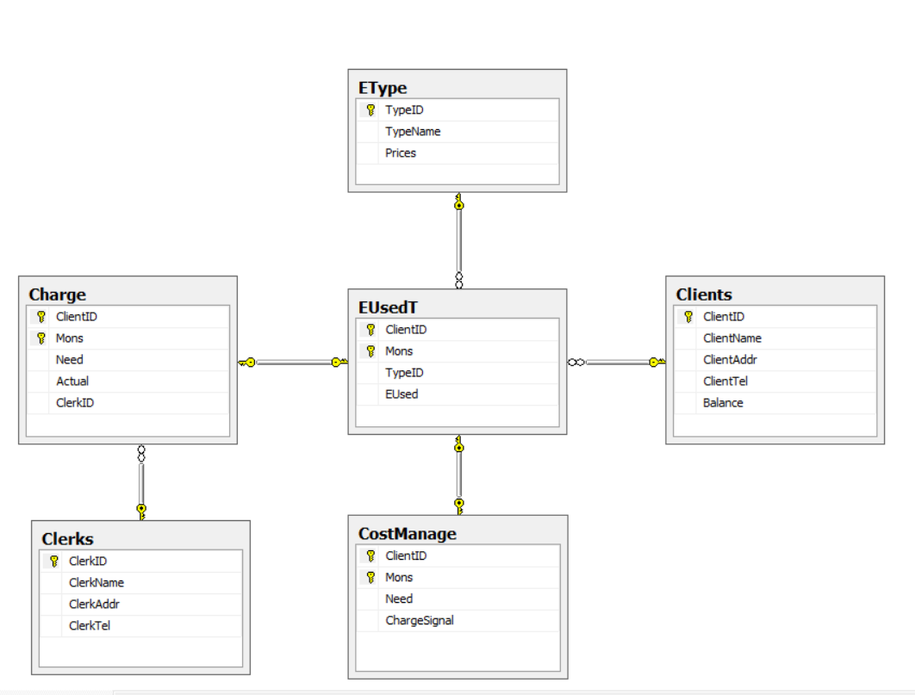
图5 数据库关系图

5.系统界面及代码实现
5.1用电类型管理
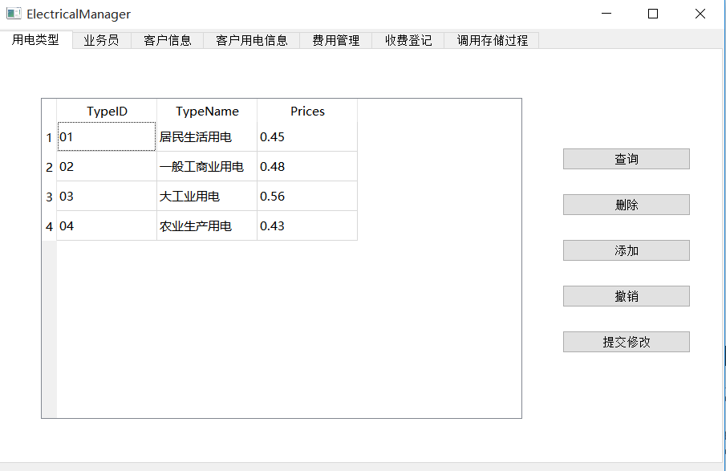
图6 用电类型图
5.1.1查询功能
由于用电类型不会过多，这里的查询功能默认为查询全部，主要用于刷新数据
代码实现：
void Widget::on_pushButton_query_Etype_clicked()
{
modelEtype->select();
}
5.1.2删除功能（删除成功后无法撤回）
当选中表中的一行或者多行时，单击删除按钮，会出现如下提示：
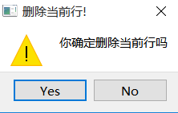
图7 删除提示框
单击No取消删除
单击Yes执行删除，删除失败则返回数据库返回的出错信息，如下图所示：
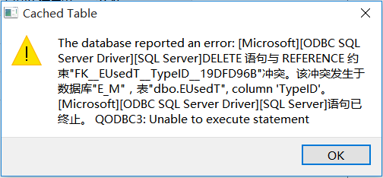
图8 出错提示框
删除成功则出现如下图所示提示：
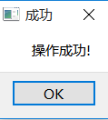
图9 操作成功提示框
代码实现：
void Widget::on_pushButton_delete_Etype_clicked()
{
QItemSelectionModel *selections = ui->tableViewEtype->selectionModel();
QModelIndexList selected = selections->selectedIndexes();
foreach (QModelIndex index, selected)
{ int curRow=index.row();
modelEtype->removeRow(curRow);
}
int ok = QMessageBox::warning(this,tr("删除当前行!"),tr("你确定""删除当前行吗"),
QMessageBox::Yes,QMessageBox::No);
if(ok == QMessageBox::No) {
this->on_pushButton_revert_Etype_clicked();
} else {
this->on_pushButton_updata_Etype_clicked();
}
}
5.1.3添加功能
如下图所示，点击添加后，下方出现一栏，可根据需要，添加相应的用电类型。
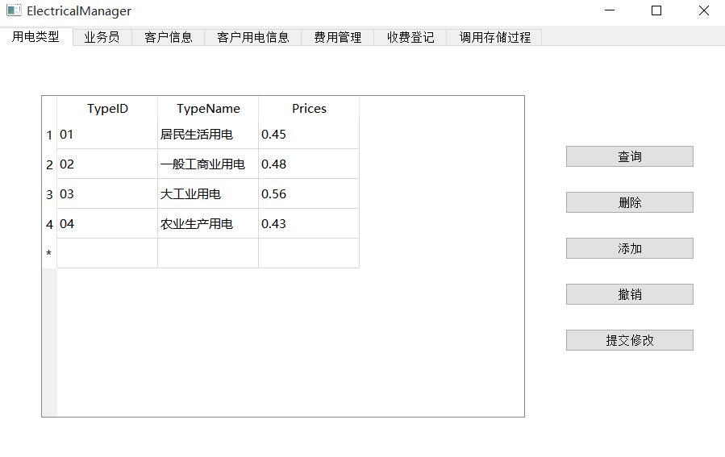
图 10添加用电类型
数据添加后如下图所示，最左方有*，代表数据仅在缓存中，没有写入数据库，需点击提交修改按钮才能写入数据库。
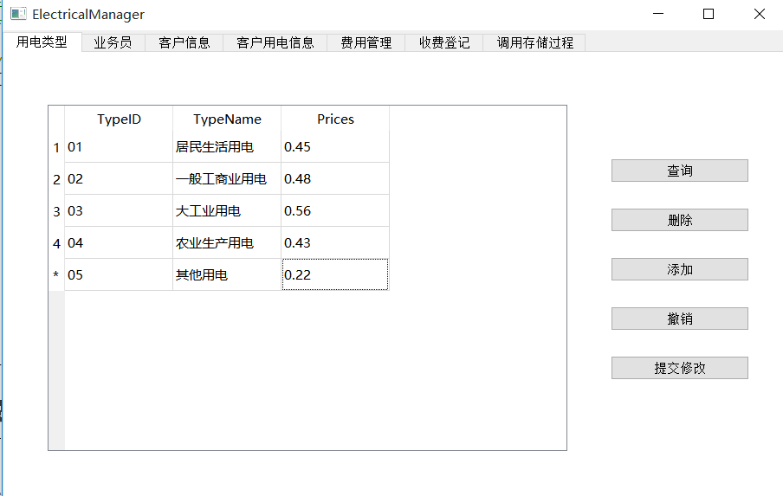
图11 添加用电类型成功
代码实现：
void Widget::on_pushButton_insert_Etype_clicked()
{
int rowNum = modelEtype->rowCount();
modelEtype->insertRow(rowNum);
}
5.1.4 撤销功能
点击撤销按钮后，未提交的修改将会被撤销。
代码实现：
void Widget::on_pushButton_revert_Etype_clicked()
{
modelEtype->revertAll();
}
5.1.5 提交修改功能
点击提交修改按钮，将添加或修改的内容正式写入数据库，成功后出现如下提示：
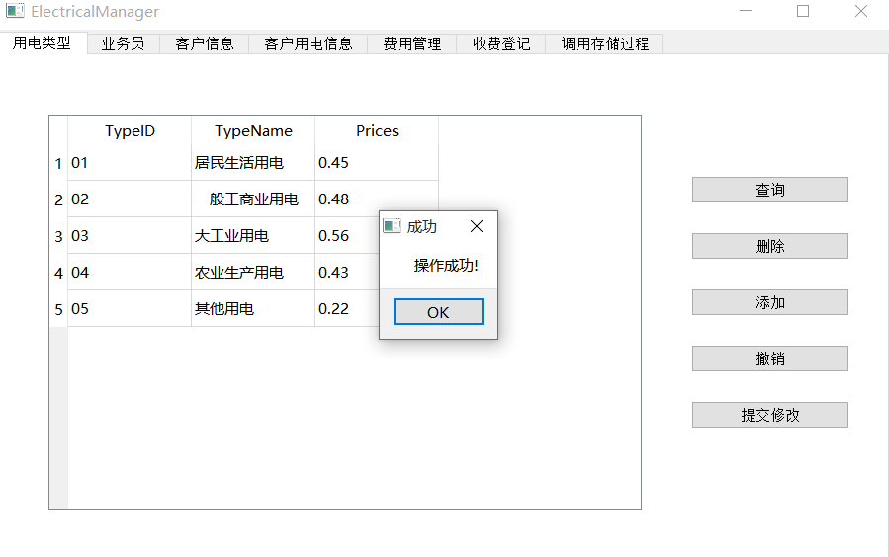
图12 用电类型提交修改
代码实现：
void Widget::on_pushButton_updata_Etype_clicked()
{
modelEtype->database().transaction();
if (modelEtype->submitAll()) {
modelEtype->database().commit(); //提交
this->selectAll(); // 解决windows/sql-server 提交后表会清空的问题
QMessageBox::about(NULL, "成功", "操作成功!");
} else {
modelEtype->database().rollback(); //回滚
QMessageBox::warning(this, tr("Cached Table"),
tr("The database reported an error: %1")
.arg(modelEtype->lastError().text()));
this->selectAll();
}
}
5.2业务员信息管理
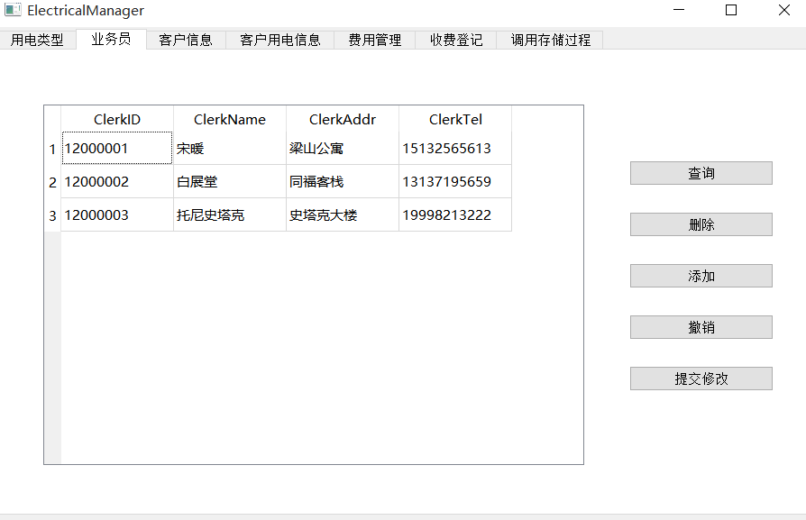
图13 业务员信息图
5.2.1 查询功能
点击后，出现如下图所示的弹窗，可根据业务员号，业务员姓名，电话或地址查询，如无输入，则显示所有。
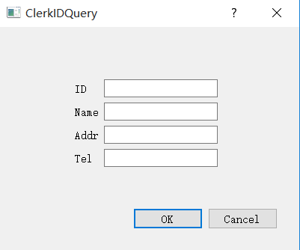
图14 业务员信息查询图
代码实现：
void Widget::on_pushButton_query_Clerks_clicked()
{
ClerksDialog *dlg = new ClerksDialog;
int res = dlg->exec();
if (res == QDialog::Accepted) {
modelClerks->setFilter(nullptr);
QString str = dlg->getText(0);
if (!str.isEmpty())
modelClerks->setFilter(QObject::tr("ClerkID='%0'").arg(str));
str = dlg->getText(1);
if (!str.isEmpty())
modelClerks->setFilter(QObject::tr("ClerkName = '%0'").arg(str));
str = dlg->getText(2);
if (!str.isEmpty())
modelClerks->setFilter(QObject::tr("ClerkAddr='%0'").arg(str));
str = dlg->getText(3);
if (!str.isEmpty())
modelClerks->setFilter(QObject::tr("ClerkTel='%0'").arg(str));
modelClerks->select();
}
delete dlg;
}
5.2.2删除，添加，撤销，提交修改功能
此功能模块的功能与5.1中的功能类似。
5.3客户信息管理

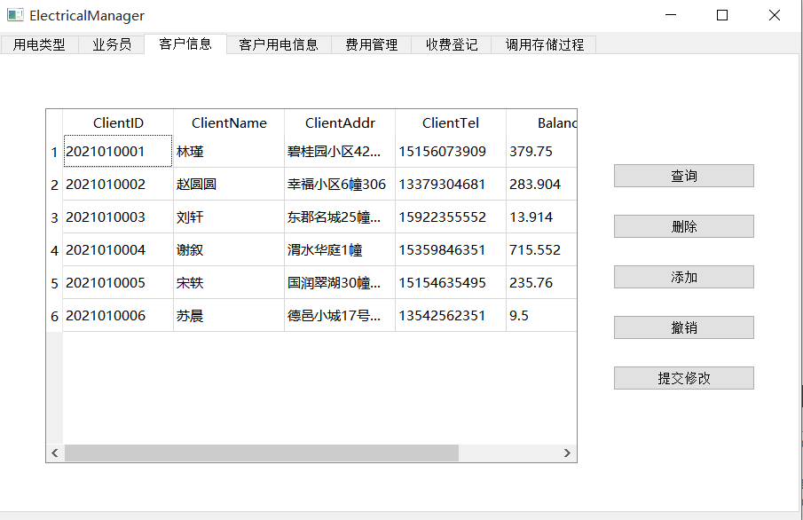
图15 客户信息图
5.3.1查询功能
点击查询按钮后，出现如下图所示的弹窗，可根据客户号，客户姓名，电话，地址查询或账户余额(Balance>=minBalance && Balance<=maxBalance)查询，如无输入，则显示所有。

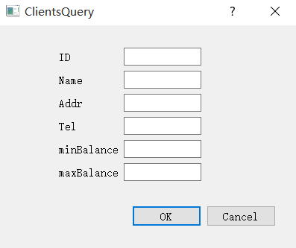
图16 客户信息查询图
代码实现：
void Widget::on_pushButton_query_Clients_clicked()
{
ClientsDialog *dlg = new ClientsDialog;
int res = dlg->exec();
if (res == QDialog::Accepted) {
modelClients->setFilter(nullptr);
QString str = dlg->getText(0);
if (!str.isEmpty())
modelClients->setFilter(QObject::tr("ClientID = '%0'").arg(str));
str = dlg->getText(1);
if (!str.isEmpty())
modelClients->setFilter(QObject::tr("ClientName = '%0'").arg(str));
str = dlg->getText(2);
if (!str.isEmpty())
modelClients->setFilter(QObject::tr("ClientAddr = '%0'").arg(str));
str = dlg->getText(3);
if (!str.isEmpty())
modelClients->setFilter(QObject::tr("ClientTel = '%0'").arg(str));
str = dlg->getText(4);
if (!str.isEmpty())
modelClients->setFilter(QObject::tr("Balance >= %0").arg(str));
str = dlg->getText(5);
if (!str.isEmpty())
modelClients->setFilter(QObject::tr("Balance <= %0").arg(str));
modelClients->select();
}
delete dlg;
}
5.3.2删除，添加，撤销，提交修改功能
此功能模块的功能与5.1中的功能类似。
5.4 客户用电信息
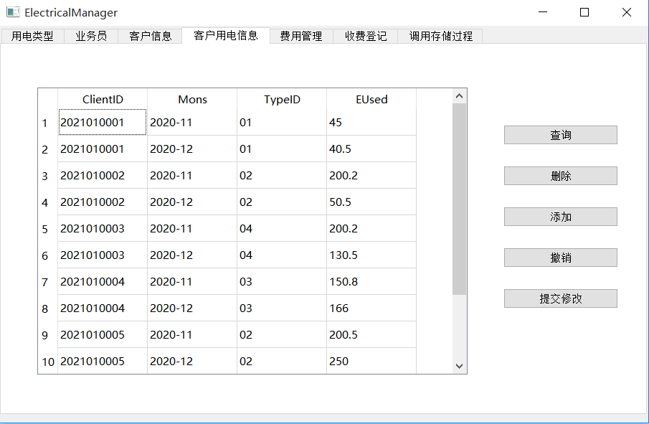
图17 客户用电信息图
5.4.1 查询功能
点击查询按钮，出现如下图所示的弹窗，可根据客户号，月份的范围(Mons>=minMons && Mons<=maxMons)，用电类型号，客户使用的费用范围(EUsed>=minEused && EUsed<=maxEUsed)查询，如无输入，则显示全部。
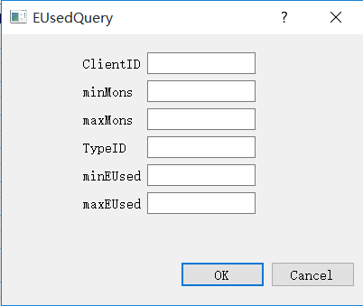
图18 客户用电信息查询图
代码实现：
void Widget::on_pushButton_query_EusedT_clicked()
{
EUsedTDialog *dlg = new EUsedTDialog;
int res = dlg->exec();
if (res == QDialog::Accepted) {
modelEUsedT->setFilter(nullptr);
QString str = dlg->getText(0);
if (!str.isEmpty())
modelEUsedT->setFilter(QObject::tr("ClientID = '%0'").arg(str));
str = dlg->getText(1);
if (!str.isEmpty())
modelEUsedT->setFilter(QObject::tr("Mons >= %0").arg(str));
str = dlg->getText(2);
if (!str.isEmpty())
modelEUsedT->setFilter(QObject::tr("Mons <= %0").arg(str));
str = dlg->getText(3);
if (!str.isEmpty())
modelEUsedT->setFilter(QObject::tr("TypeID ='%0'").arg(str));
str = dlg->getText(4);
if (!str.isEmpty())
modelEUsedT->setFilter(QObject::tr("EUsed >= %0").arg(str));
str = dlg->getText(5);
if (!str.isEmpty())
modelEUsedT->setFilter(QObject::tr("EUsed <= %0").arg(str));
modelEUsedT->select();
}
delete dlg;
}
5.4.2 删除功能
当点击删除按钮后，出现如下提示：
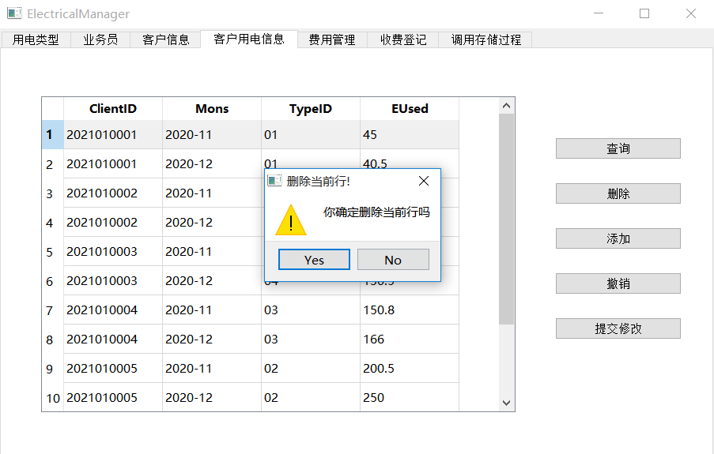
图19 客户用电信息删除图
点击NO后取消，点击YES后出现如下警告：
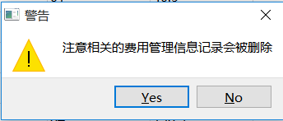
图20 费用管理信息删除警告框
点击NO后取消，点击YES后如果要删除的信息中含有已缴费的记录，出现如下弹窗，无法删除；否则，将出现“操作成功”弹窗。
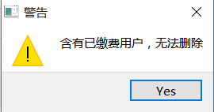
图21 费用管理信息无法删除警告框
代码实现：
void Widget::on_pushButton_delete_EusedT_clicked()
{
QItemSelectionModel *selections = ui->tableViewEusedT->selectionModel();
QModelIndexList selected = selections->selectedIndexes();
int ok = QMessageBox::warning(this,tr("删除当前行!"),tr("你确定""删除当前行吗"),
QMessageBox::Yes,QMessageBox::No);
if(ok == QMessageBox::No) {
this->on_pushButton_revert_EusedT_clicked();
} else {
int ret = QMessageBox::warning(this,tr("警告"),tr("注意""相关的费用管理信息记录会被删除"),
QMessageBox::Yes,QMessageBox::No);
if (ret == QMessageBox::No) {
this->on_pushButton_revert_EusedT_clicked();
} else {
foreach (QModelIndex index, selected)
{
int curRow=index.row();
QString s_ClientID = modelEUsedT->record(curRow).value("ClientID").toString();
QString s_Mons= modelEUsedT->record(curRow).value("Mons").toString();
QSqlQuery qry;
qry.exec(tr("select * from CostManage where ClientID = '%0' and Mons = '%1' and ChargeSignal = '已收'")
.arg(s_ClientID, s_Mons));
if (qry.next()) {
QMessageBox::warning(this,tr("警告"),tr("含有已缴费用户，无法删除"),
QMessageBox::Yes);
this->on_pushButton_revert_EusedT_clicked();
return ;
}
}
foreach (QModelIndex index, selected)
{
int curRow=index.row();
QString s_ClientID = modelEUsedT->record(curRow).value("ClientID").toString();
QString s_Mons= modelEUsedT->record(curRow).value("Mons").toString();
QSqlQuery qry;
bool ok = qry.exec(tr("delete from CostManage where ClientID = '%0' and Mons = '%1'").arg(s_ClientID, s_Mons));
if (!ok) {
QMessageBox::warning(this, tr("Cached Table"),
tr("The database reported an error: %1")
.arg(qry.lastError().text()));
}
}
foreach (QModelIndex index, selected)
{
int curRow=index.row();
modelEUsedT->removeRow(curRow);
}
this->on_pushButton_updata_EusedT_clicked();
}
}
}
5.4.3添加，撤销，提交修改功能
此功能模块与5.1中的功能类似。
5.5客户用电费用管理
因为此表中的信息由客户用电信息表及收费登记表中的信息确定，所以此表无法更改，只提供查询功能，但此表中的数据可根据另外两张表中的数据而变化。
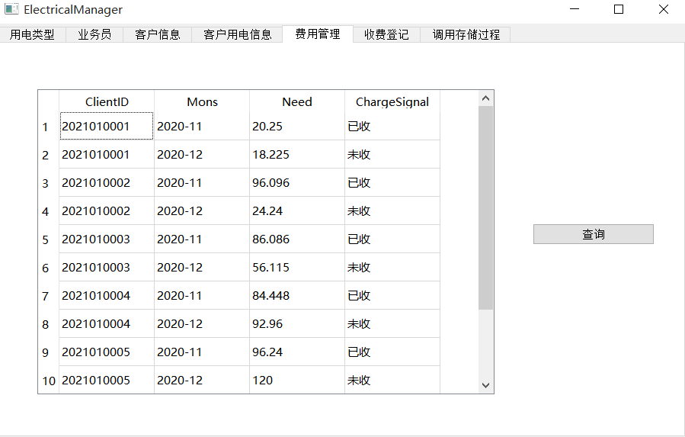
图22 客户用电费用管理信息图
5.5.1查询功能
点击查询按钮后，弹出如下图所示的弹窗，可根据客户号，月份的范围(Mons>=minMons && Mons<=maxMons)，应收费用的范围(Need>=minNeed && Mons<=maxNeed)和收费标志“以收”或“未收”来查询。如无输入，则显示全部。
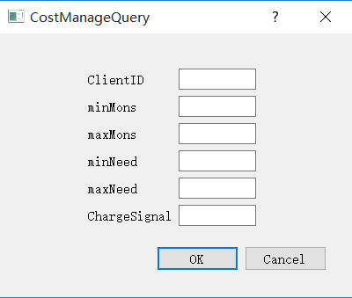
图23 客户用电费用信息查询图
代码实现：
void Widget::on_pushButton_query_CostManage_clicked()
{
CostManageDialog *dlg = new CostManageDialog;
int res = dlg->exec();
if (res == QDialog::Accepted) {
modelCostManage->setFilter(nullptr);
QString str = dlg->getText(0);
if (!str.isEmpty())
modelCostManage->setFilter(QObject::tr("ClientID = '%0'").arg(str));
str = dlg->getText(1);
if (!str.isEmpty())
modelCostManage->setFilter(QObject::tr("Mons >= '%0'").arg(str));
str = dlg->getText(2);
if (!str.isEmpty())
modelCostManage->setFilter(QObject::tr("Mons <= '%0'").arg(str));
str = dlg->getText(3);
if (!str.isEmpty())
modelCostManage->setFilter(QObject::tr("Need >= %0").arg(str));
str = dlg->getText(4);
if (!str.isEmpty())
modelCostManage->setFilter(QObject::tr("Need <= %0").arg(str));
str = dlg->getText(5);
if (!str.isEmpty())
modelCostManage->setFilter(QObject::tr("ChargeSignal = '%0'").arg(str));
modelCostManage->select();
}
delete dlg;
}
5.6收费登记管理
由于更新操作后数据无法通过触发器对其他表的数据进行修改，所以此处没有提交修改功能。
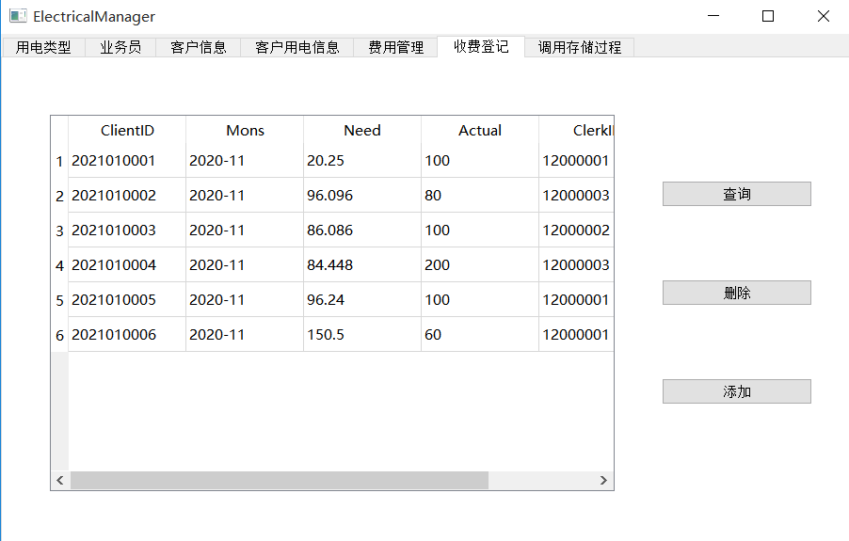
图24 收费登记管理信息图
5.6.1查询功能
当点击查询按钮后，可根据弹出如下图所示的弹窗，可根据客户号，月份的范围(Mons>=minMons && Mons<=maxMons)，应收费用的范围(Need>=minNeed && Mons<=maxNeed)和实收费用的范围(Actual>=minActual && Actual<=maxActual)查询，如无输入，则显示全部。
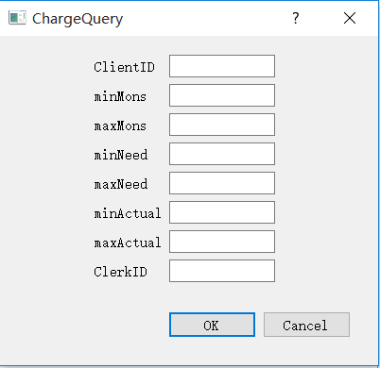
图25 收费登记查询图
代码实现：
void Widget::on_pushButton_query_Charge_clicked()
{
ChargeDialog *dlg = new ChargeDialog;
int res = dlg->exec();
if (res == QDialog::Accepted) {
modelCharge->setFilter(nullptr);
QString str = dlg->getText(0);
if (!str.isEmpty())
modelCharge->setFilter(QObject::tr("ClientID = '%0'").arg(str));
str = dlg->getText(1);
if (!str.isEmpty())
modelCharge->setFilter(QObject::tr("Mons >= '%0'").arg(str));
str = dlg->getText(2);
if (!str.isEmpty())
modelCharge->setFilter(QObject::tr("Mons <= '%0'").arg(str));
str = dlg->getText(3);
if (!str.isEmpty())
modelCharge->setFilter(QObject::tr("Need >= %0").arg(str));
str = dlg->getText(4);
if (!str.isEmpty())
modelCharge->setFilter(QObject::tr("Need <= %0").arg(str));
str = dlg->getText(5);
if (!str.isEmpty())
modelCharge->setFilter(QObject::tr("Actual >= %0").arg(str));
str = dlg->getText(6);
if (!str.isEmpty())
modelCharge->setFilter(QObject::tr("Actual <= %0").arg(str));
str = dlg->getText(7);
if (!str.isEmpty())
modelCharge->setFilter(QObject::tr("ClerkID = '%0'").arg(str));
modelCharge->select();
}
delete dlg;
}
5.6.2删除功能
此功能模块与5.1.2的删除功能相同。
5.6.3添加功能
点击添加功能后出现如下功能弹窗：

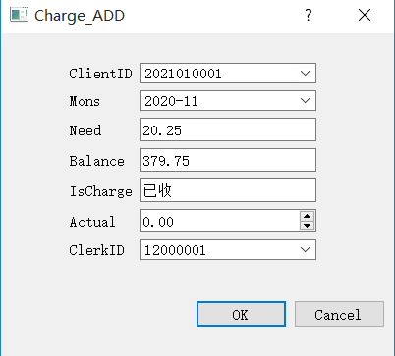
图26 收费登记添加图
可根据客户号和月份的选择确定该客户当月应收、客户余额以及当月是否已收费。
可填入实收费用以及选择收费业务员，收费时应注意余额与实收费用之和应不小于应收费用。
弹窗内显示收费标志为已收的无法进行添加。
添加成功后调动触发器更新收费标志和客户余额。
代码实现：
void Widget::on_pushButton_insert_Charge_clicked()
{
ClerksAddDialog *dlg = new ClerksAddDialog;
int res = dlg->exec();
if (res == QDialog::Accepted) {
QString s_ClientID = dlg->getText(0);
QString s_Mons = dlg->getText(1);
QString s_Actual = dlg->getText(2);
QString s_ClerkID = dlg->getText(3);
QSqlQuery query;
bool ok = query.exec(tr("INSERT INTO Charge(ClientID, Mons, Actual, ClerkID) VALUES ('%0', '%1', %2, '%3')")
.arg(s_ClientID, s_Mons, s_Actual, s_ClerkID));
if (!ok) {
QMessageBox::warning(this, tr("INSERT Charge"),
tr("The database reported an error: %1")
.arg(query.lastError().text()));
} else {
QMessageBox::about(NULL, "成功", "操作成功!");
}
this->selectAll();
}
delete dlg;
}
5.7存储过程调用
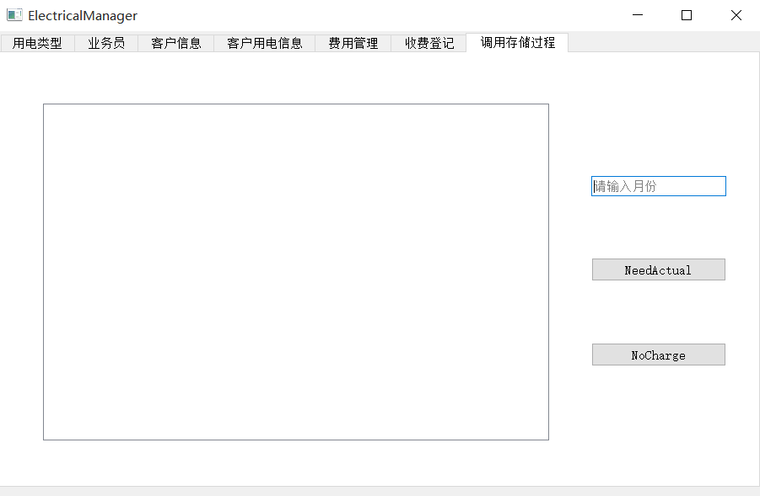
图27 存储过程调用图
5.7.1统计指定月份应收费用和实收费用功能
在文本框中输入想要查询的月份，点击NeedActual按钮，在界面中显示指定月份应收费用和实收费用的统计，如下图所示：
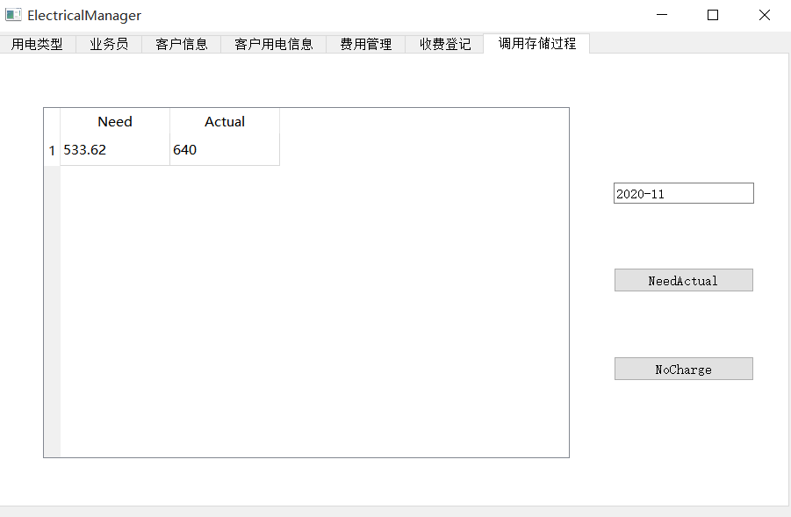
图28 指定月份实收应收费用图
代码实现：
void Widget::on_pushButton_NeedActual_clicked()
{
QSqlQuery query;
QString mon = ui->lineEdit_mons->text();
query.prepare("exec Get_NeedActual ?");
query.bindValue(0, /*"2020-11"*/mon, QSql::In);
bool ok = query.exec();
if (ok) {
QSqlQueryModel *model = new QSqlQueryModel;
model->setQuery(query);
ui->tableViewQuery->setModel(model);
} else {
QMessageBox::warning(this, tr("Error!"),
tr("The database reported an error: %1")
.arg(query.lastError().text()));
}
}
5.7.2查询指定月份未交费的用户信息
在文本框中输入想要查询的月份，点击NoCharge按钮，在界面中显示指定月份未交费用户的信息，如下图所示：

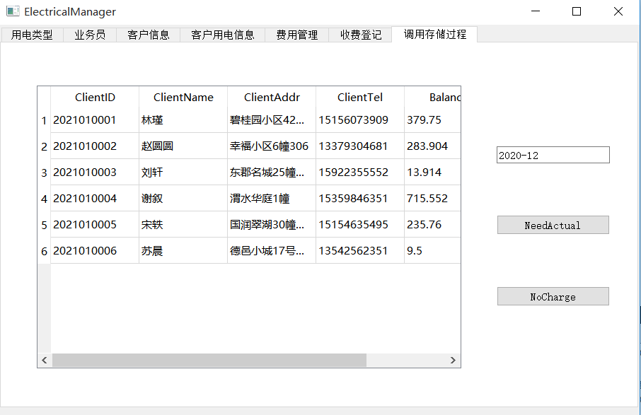
图29.指定月份未交费用户信息查询图
代码实现：
void Widget::on_pushButton_NoCharge_clicked()
{
QSqlQuery query;
QString mon = ui->lineEdit_mons->text();
query.prepare("exec Get_NoCharge ?");
query.bindValue(0, mon, QSql::In);
bool ok = query.exec();
if (ok) {
QSqlQueryModel *model = new QSqlQueryModel;
model->setQuery(query);
ui->tableViewQuery->setModel(model);
} else {
QMessageBox::warning(this, tr("Error!"),
tr("The database reported an error: %1")
.arg(query.lastError().text()));
}
}
三、课程设计总结或结论
通过本次的课程设计，我们更加了解了数据库设计系统的流程，经过小组成员的讨论分析，合理得出用户用电的需求和相关实体间的关系。通过这些实体和属性关系创建表并得到数据字典数据流图及E-R图。在有了清晰的关系脉络后，便正式开始搭建数据库，在搭建过程中，我们也因为一些码的依赖关系，触发器和存储过程的实现等问题，产生过争执和讨论，最后也都得到了合适的解决方案。通过sql语句的熟练运用对数据库的了解也更加深刻。对于界面，我们使用了Qt来实现和用户的交互，通过组内同学的互帮互助，界面功能基本实现。总之，在这次的数据库课程设计中，我们学到了很多，也收获了很多，在未来的学习生活中，我们也将继续践行这种科研团队精神！
四、参考文献
[1] 萨师煊，王珊.数据库系统概论. 高等教育出版社, 第3版. 2000年2月
[2] [韩]金大䑐著；张红艳译， Qt 5开发实践,人民邮电出版社, 第1版. 2015年9月

